
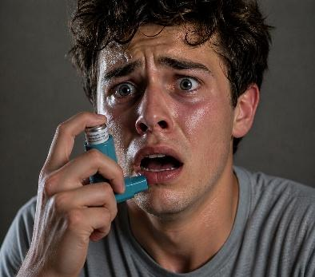

Item 203 - Dyspnée aiguë et chronique

Rang | Rubrique | Intitulé des connaissances
A | Définition | Connaître la définition de la dyspnée en général et plus particulièrement la dyspnée inspiratoire/expiratoire
A | Diagnostic positif | Dyspnée aiguë : connaître les éléments d’orientation étiologiques
A | Diagnostic positif | Connaître l’examen clinique d’un patient présentant une dyspnée
A | Diagnostic positif | Connaître les signes de gravité accompagnant la dyspnée aiguë
A | Diagnostic positif | Connaître les éléments d’orientation diagnostique face à une dyspnée chronique
A | Étiologies | Connaître les principales étiologies d’une dyspnée aiguë et leurs signes cliniques
A | Étiologies | Connaître les signes d’orientation étiologique
B | Étiologies | Connaître les étiologies plus rares d’une dyspnée aiguë
A | Étiologies | Connaître les principales étiologies cardiaques et pulmonaires d’une dyspnée chronique
A | Pronostic | Identifier les signes de gravité imposant des décisions thérapeutiques immédiates
A | Ex. complémentaires | Connaître les examens complémentaires de première intention en fonction du caractère aiguë ou chronique
A | Ex. complémentaires | Connaître les examens complémentaires de seconde intention en fonction du caractère aiguë ou chronique
A | Prise en charge | Connaître les indications des examens radiologiques devant une dyspnée aiguë et chronique
A | Ex. complémentaires | Connaître la stratégie d’exploration en imagerie devant une dyspnée aiguë de l’enfant
B | Ex. complémentaires | Connaître les signes indirects sur une radiographie d’un corps étranger bronchique
A | Contenu multimédia | Radiographie de face dans un contexte de corps étranger

NB : Les objectifs concernant les corps étrangers trachéo-bronchiques sont traités dans l’item 359bis (corps étrangers trachéo-bronchiques).


Les objectifs de rang B apparaissent en bleu dans le texte.

Points clés
- Dyspnée aiguë = URGENCE jusqu’à preuve du contraire = apprécier le pronostic vital.
- Dyspnée avec bruits inspiratoires = recherche systématique d’une atteinte/obstruction des voies aériennes supérieures (larynx et trachée extra-thoracique).
- Orthopnée : première hypothèse = insuffisance cardiaque, mais atteinte diaphragmatique possible.
- Dyspnée sifflante : l’asthme avant tout, mais BPCO et cœur gauche (« pseudo-asthme cardiaque ») chez le sujet âgé.
- Dyspnée inexpliquée : penser à un syndrome d’hyperventilation (dysfunctional breathing).
- Orientation diagnostique devant une dyspnée. Sept questions clés à se poser dans l’ordre :
- Aiguë ou chronique ?
- Chez qui ? Terrain : âge, tabagisme, allergie, les antécédents (pneumologique, cardio-vasculaire, neuropsychiatrique), les traitements usuels.
- Facteurs favorisants ? Exposition allergénique, sevrage médicamenteux, syndrome infectieux, voyage aérien, chirurgie, iatrogénie.
- Quand ? Rythmicité : intermittente ou permanente, exacerbation, horaire (diurne ou nocturne).
- Comment ? Circonstances de survenue : effet positionnel, effort.
- Quels signes respiratoires associés ? Bruits associés (cornage, sifflements) ; symptômes respiratoires associés (toux, expectorations, douleur thoracique) ; signes physiques respiratoires associés (crépitants, sibilants, syndrome pleural).
- Avec quels signes extra-respiratoires ? Atteinte pariétale thoracique, atteinte neuromusculaire, atteinte rhumatologique, anomalies cardiaques.

DEFINITIONS – PHYSIOPATHOLOGIE - EPIDEMIOLOGIE

DEFINITIONS
« Dyspnée » Perception d’une respiration inconfortable ou pénible ressentie au cours de situations diverses (repos ou exercice) n’entrainant habituellement aucune gêne.
Le terme « dyspnée » est peu connu, d’origine grecque, formé du préfixe « dys » exprimant la notion de « difficulté » et de « pnée » signifiant « respirer ». La dyspnée s’exprime donc de façon très variable, notamment selon l’origine culturelle.
Il s’agit d’une sensation qui comporte comme la douleur une composante sensorielle véhiculée par des afférences périphériques jusqu’au cerveau (perçue comme une oppression thoracique ou une inspiration incomplète) et une composante (ou décharge) affective et émotionnelle (perçue comme un désagrément, une anxiété ou une frayeur).

Il ne s’agit pas simplement d’une modification du rythme respiratoire telle que la tachypnée.
On peut être tachypnéique sans être dyspnéique ou, à l’inverse, dyspnéique sans être tachypnéique.

« Dyspnée aiguë » versus « dyspnée chronique » :
- Posent des problématiques différentes.
- Correspondent à des causes souvent distinctes
La dyspnée aiguë (voir item 359).
La dyspnée chronique recouvre de multiples diagnostics et nécessitera souvent un bilan plus complexe.

PHYSIOPATHOLOGIE de la dyspnée (figure 1)
Rappelons en préambule que la finalité de la respiration est d’approvisionner en oxygène le sang au prorata de la consommation d’oxygène par les tissus. Cet approvisionnement nécessite l’intervention du système cardiocirculatoire (débit sanguin central du ventricule gauche et débits sanguins périphériques) et une fonctionnalité normale de l’hémoglobine. Dans le même temps, le dioxyde de carbone dont la pression sanguine est supérieure à celle du gaz alvéolaire va être transféré du sang au gaz alvéolaire et sera donc rejeté lors de l’expiration. Pour assurer ces besoins en oxygène, la ventilation externe (et donc alvéolaire) doit s’adapter en mobilisant le système respiratoire (muscles respiratoires > thorax > poumon).
Cette mobilisation est conduite par l’INSPIRATION, sous le contrôle du système nerveux. La commande respiratoire est à la fois automatique (au niveau du tronc cérébral) et volontaire (au niveau du cortex moteur). Cette commande respiratoire va en premier lieu activer les muscles dilatateurs du pharynx (afin d’ouvrir les voies aériennes supérieures) puis les muscles inspiratoires de la partie supérieure du thorax (qui vont stabiliser la paroi thoracique) afin que les muscles inspiratoires intercostaux et surtout le diaphragme se mettent en jeu.
En se contractant, les muscles inspiratoires vont créer une dépression intrathoracique et donc une baisse de la pression alvéolaire en dessous de la pression atmosphérique. Ce gradient de pression va faire pénétrer l’air atmosphérique dans le poumon. L’air ainsi inspiré va atteindre la surface alvéolo-capillaire, permettant le transfert de l’oxygène contenu dans l’air vers le sang capillaire sous la forme d’oxyhémoglobine et oxygène dissous.
La ventilation est un acte mécanique confortable (on l’appelle parfois « la félicité respiratoire » qui ne génère aucun désagrément). On considère que la dyspnée est la conséquence d’un déséquilibre (une inadéquation) entre la demande ventilatoire (donc la commande centrale) et l’efficience du système respiratoire à répondre à cette demande. Il s’agit donc d’un désordre qui peut venir soit de la commande, soit de l’effecteur, et souvent des 2 à la fois.

Figure 1 : Mécanismes de la dyspnée.
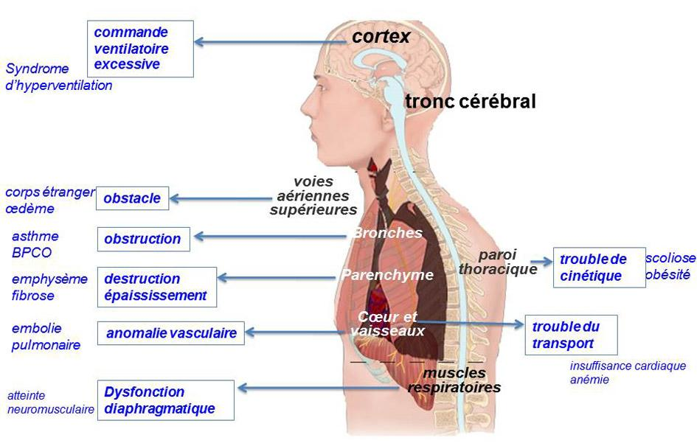

STRATÉGIE DIAGNOSTIQUE DEVANT UNE DYSPNÉE
La sémiologie de la dyspnée est indispensable dans l’enquête étiologique en précisant les circonstances de survenue, les mots choisis pour en parler, car ils peuvent orienter sur l’origine du désordre. Elle repose donc et d’abord principalement sur l’interrogatoire.

MOTIF DE CONSULTATION/PRISE EN CHARGE
La chronologie conditionne la démarche diagnostique, car la dyspnée aiguë et la dyspnée chronique ne relèvent pas des mêmes étiologies.
- Dyspnée aiguë : installation brutale en quelques heures à quelques jours, on peut dater le début des symptômes.
- Dyspnée chronique : persistante depuis plusieurs semaines (≥ 8) à plusieurs mois ou années. Le début est le plus souvent progressif, mais il faut toujours rechercher par un interrogatoire orienté un facteur déclenchant et/ou une date de début de la dyspnée. Il faut aussi préciser si la dyspnée s’est aggravée récemment ou non.


Tout ECOS qui commence avec une dyspnée doit vous faire demander l’installation (rapide ou non), et en cas de dyspnée aiguë, vous devez ensuite poser des questions à la recherche de détresse respiratoire aiguë avant de continuer (item 359).

TERRAIN ET ATCD
L’âge, tabagisme, facteurs de risque cardio-vasculaires, allergie.
Mais attention si l’interrogatoire est essentiel pour porter le diagnostic étiologique, il apporte peu d’information quant à la gravité de ce tableau. Il est de fait souvent illusoire d’essayer de réaliser un interrogatoire approfondi et méticuleux chez un patient en dyspnée aiguë !

HISTOIRE DE LA MALADIE
- Comme dans tout dossier de pneumologie, il faut toujours rechercher des histoires identiques dans le passé, depuis l’enfance.
- Il faut toujours rechercher par un interrogatoire orienté :
- Un facteur déclenchant et/ou
- Une date de début de la dyspnée.
- Il faut également préciser si la dyspnée s’est aggravée récemment ou non et si elle est accompagnée d’autres symptômes respiratoires (toux, expectoration, douleur thoracique…)

Encore une fois : attention, si l’interrogatoire est essentiel pour porter le diagnostic étiologique, il apporte peu d’information quant à la gravité de ce tableau. Il est de fait souvent illusoire d’essayer de réaliser un interrogatoire approfondi et méticuleux chez un patient en dyspnée aiguë !

EXAMEN CLINIQUE
Signes fonctionnels

La dyspnée

Cycle respiratoire
- Il faut déterminer si la dyspnée est ressentie principalement au temps inspiratoire ou expiratoire et s’accompagne de bruits particuliers perçus par le patient.
- Dyspnée inspiratoire avec cornage (cf. référentiel sémiologie pneumologique) = pathologie des voies aériennes supérieures (larynx et trachée extra-thoracique).
- Dyspnée avec sifflements (sibilants) expiratoires (cf. référentiel sémiologie pneumologique) = pathologie des bronches.

Position
La dyspnée peut survenir dans une position particulière et évoquer un mécanisme/une étiologie particulier.
- Orthopnée = dyspnée en décubitus dorsal
- Insuffisance cardiaque.
- Dysfonction diaphragmatique.
- Obésité.
- Antépnée : dyspnée en antéflexion (position penchée en avant)
- Dysfonction diaphragmatique.
- Obésité.
- Platypnée : dyspnée en position debout
- Shunt anatomique intracardiaque (foramen ovale perméable) ou intrapulmonaire (malformation ou fistule artério-veineuse, syndrome hépato-pulmonaire).

Horaire et périodicité
La dyspnée peut être diurne, nocturne ou sans horaire particulier. Elle peut en outre présenter une périodicité avec des facteurs favorisants.
Une dyspnée nocturne évoque avant tout deux diagnostics :
- Œdème aigu pulmonaire,
- Asthme.

Hyperventilation Excessive et « dysfunctional breathing »
L’hyperventilation excessive (HVE) est stricto sensu une réponse ventilatoire supérieure aux besoins physiologiques. Elle respecte une augmentation concomitante et harmonieuse de la fréquence respiratoire et du volume courant. Lorsque l’HVE s’accompagne d’une augmentation non harmonieuse entre la fréquence respiratoire et le volume courant, on parle alors de « dysfunctional breathing » qui correspond à un désordre du contrôle physiologique de la ventilation. Il s’agit donc d’observer (ou de mesurer) ces 2 composants : volume courant et fréquence respiratoire.
Volume courant :
- « Hyperpnée » : augmentation de l’amplitude du volume courant.
- « Hypopnée » : diminution de l’amplitude du volume courant.

Fréquence respiratoire :
- « Tachypnée » (ou polypnée) : augmentation excessive de la fréquence respiratoire.
- « Bradypnée » : réduction franche de la fréquence respiratoire.

Symptômes associés
Les symptômes associés à rechercher sont :
- Douleur thoracique, palpitations.
- Toux.
- Expectorations.
- Bruits respiratoires associés : « stridor »/« cornage » (= bruits inspiratoires) et sibilants/sifflements (= bruits expiratoires).

Signes physiques
- Anomalies auscultatoires (crépitants, sibilants, râles bronchiques, abolition localisée du murmure vésiculaire).
- Anomalies de percussion : matité ou tympanisme.
- Anomalies de palpation : augmentation ou réduction des vibrations vocales.
- Mise en jeu inspiratoire des muscles du cou ++.
- Respiration abdominale paradoxale ++.
- Signes d’insuffisance cardiaque gauche (cf. sémiologie cardiaque).
- Signes d’insuffisance cardiaque droite (cf. sémiologie cardiaque).
- Signes de pathologies neuromusculaires : (déficit sensitivo-moteur, troubles bulbaires, fasciculations, amyotrophie).

Signes généraux associés
- Fièvre.
- Altération de l’état général.
- Sueurs.

Connaissance + Quantification et répercussion de la dyspnée chronique
En situation chronique, il est indispensable de quantifier la dyspnée. Ceci afin d’assurer le suivi de la pathologie en cause, d’apprécier l’efficacité des thérapeutiques introduites et enfin de mesurer l’impact de la dyspnée sur la qualité de vie des patients. Pour cela il faut utiliser des auto-questionnaires courts et validés, pour apprécier des « différences minimales cliniquement pertinentes ».

- Quantification
L’échelle la plus utilisée pour la dyspnée chronique est l’échelle mMRC (Échelle modifiée du Medical Research Council). C’est une échelle opérationnelle qui évalue l’impact de la dyspnée sur des activités physiques classées en 5 catégories (de 0 à 4). Cette cotation globale est très proche de la NYHA (New York Heart Association) utilisée en cardiologie. Elle permet de catégoriser l’impact de la dyspnée, mais elle est peu sensible au changement donc peu utile pour juger d’une dégradation ou d’une amélioration. Cette échelle est utilement complétée par le score DIRECT en 10 questions (ci-dessous). Plusieurs autres questionnaires sont disponibles avec des caractéristiques proches.

Échelle de dyspnée modifiée du Medical Research Council (mMRC)
Stade 0 : Je suis essoufflé uniquement pour un effort important.
Stade 1 : Je suis essoufflé quand je me dépêche à plat ou quand je monte une pente légère.
Stade 2 : Je marche moins vite que les gens de mon âge à plat ou je dois m’arrêter quand je marche à mon rythme à plat.
Stade 3 : Je m’arrête pour respirer après 90 mètres ou après quelques minutes à plat.
Stade 4 : Je suis trop essoufflé pour quitter ma maison ou je suis essoufflé rien qu’à m’habiller.
Échelle de la New York Heart Association (NYHA)
Stade 1 : Pas de symptôme aux efforts – pas de limitation de l’activité physique.
Stade 2 : Symptômes pour des efforts importants (course, montée de plusieurs étages…) – réduction modérée de l’activité physique.
Stade 3 : Symptômes aux efforts modérés (ménage, toilette) – réduction marquée de l’activité physique.
Stade 4 : Symptôme de repos – limitation sévère de l’activité physique.

Score DIRECT d’impact de la dyspnée sur les activités de la vie quotidienne
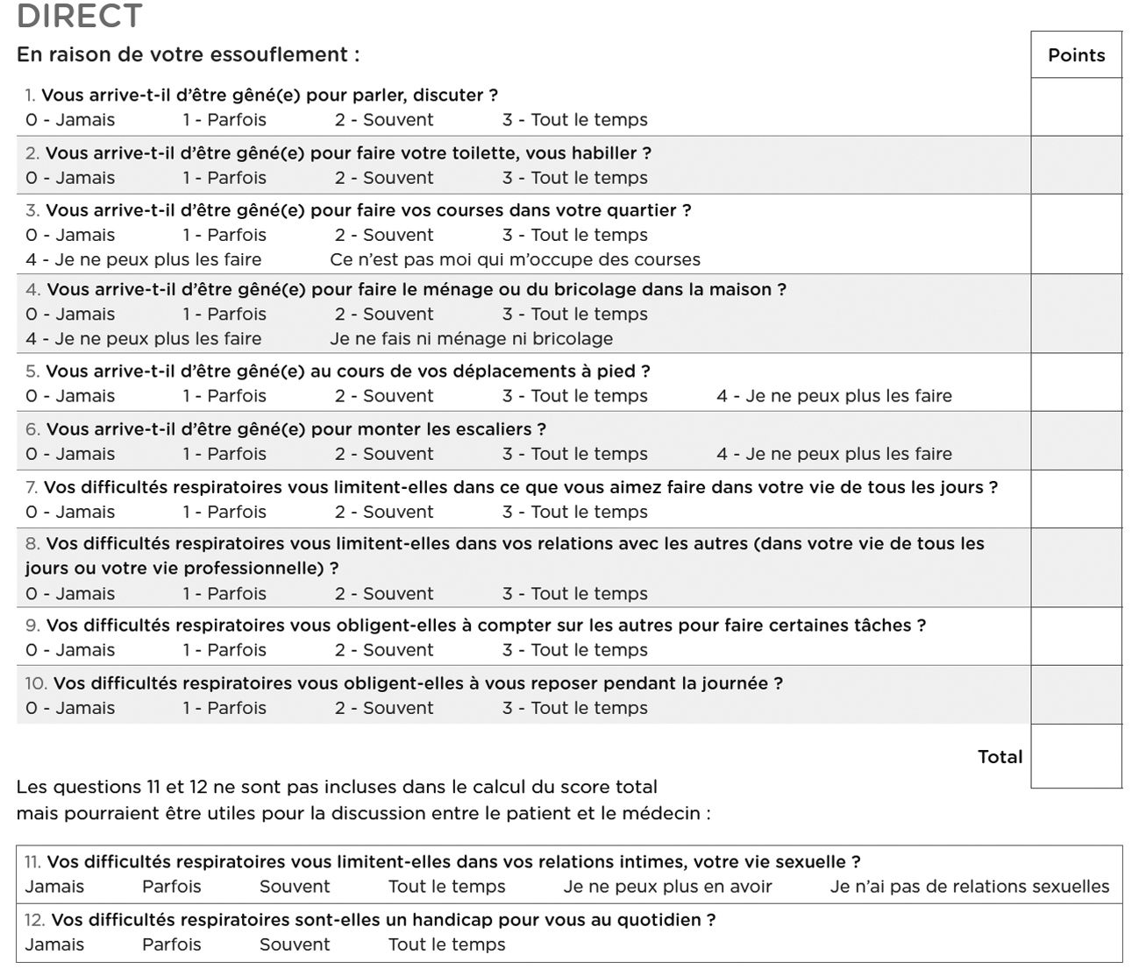

Répercussion
La chronicité de la dyspnée, quelle que soit sa cause, a un impact délétère sur la qualité de vie. De nombreux questionnaires plus ou moins longs, supervisés ou en auto-questionnaires sont disponibles. Parmi ceux-ci, le plus répandu est le questionnaire CAT pour la qualité de vie liée à la santé respiratoire et le questionnaire Anxiété-Dépression ubiquitaire.
Ci-dessous à titre d’exemple le CAT :
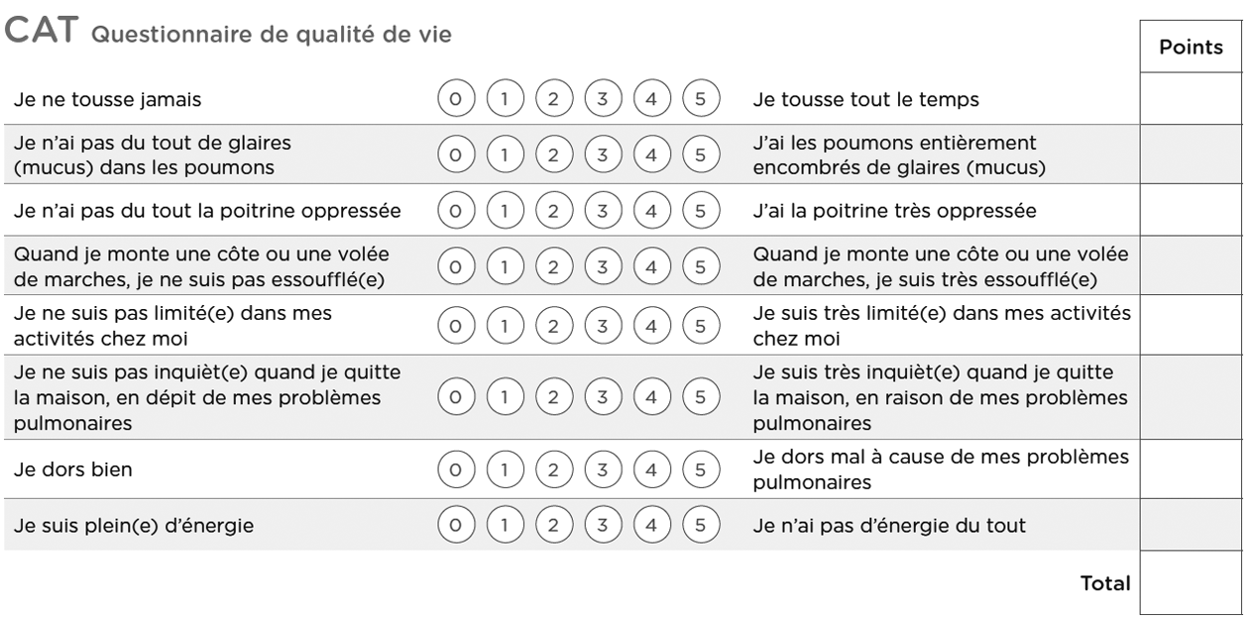

ORIENTATION ÉTIOLOGIQUE D’UNE DYSPNÉE
- La dyspnée aiguë (voir item 359)

La dyspnée chronique (figure2)
L’orientation étiologique dépend :
- Du contexte/Antécédents : âge, tabagisme, facteurs de risque cardio-vasculaires, allergie.
- Des circonstances de survenue :
- Horaire : nocturne ou diurne, caractère saisonnier, variabilité.
- Position : orthopnée, antépnée, platypnée.
- Facteurs déclenchants : effort, exposition allergène, froid, infection, écart de régime hyposodé, arrêt d’un traitement de fond.
- Des signes cliniques associés :
- Anomalies pariétales : obésité, scoliose.
- Signes d’insuffisance respiratoire chronique : hypertrophie des muscles sterno-cléido-mastoïdiens, respiration à lèvres pincées, signes de Hoover.
- Signes de dysfonction diaphragmatique : antépnée, asynchronisme thoraco-abdominal chronique (respiration abdominale paradoxale).
- Autres symptômes respiratoires : toux, expectorations, douleur thoracique.
- Anomalies auscultatoires : crépitants, sibilants, râles bronchiques.
- Anomalies cardiaques : douleur angineuse, palpitations, signes d’insuffisance cardiaque droite, souffle cardiaque.
- Signes extra-respiratoires : anomalies cutanées, anomalies articulaires, anomalies neurologiques (amyotrophie, myalgies, fasciculations, déficit musculaire, troubles de déglutition, dysarthrie).

Si l’interrogatoire permet d’émettre des hypothèses, l’examen clinique, en particulier l’auscultation pulmonaire, constitue l’élément principal d’orientation étiologique.

Figure 2 : Orientation étiologique d’une dyspnée chronique selon l’auscultation pulmonaire.
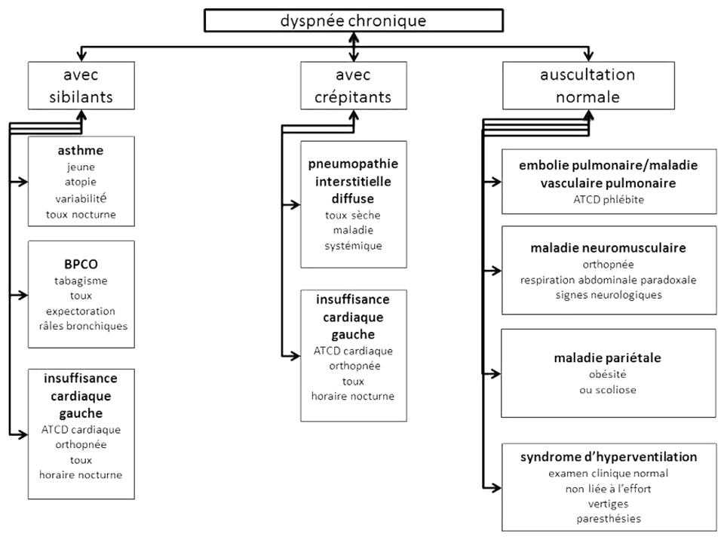
EXAMENS COMPLÉMENTAIRES
Les examens complémentaires (figure 3) sont orientés par l’interrogatoire.

En première intention :
- Radiographie thoracique d’orientation étiologique (distension, syndrome interstitiel, cardiomégalie).
- NFS, afin d’éliminer une anémie.
- BNP en cas de suspicion de cardiopathie.
- ECG à la recherche de signes de cardiopathie dysrythmique ou ischémique.

Les examens de seconde intention sont orientés par les examens de première intention et la suspicion clinique.
En cas d’orientation vers une pathologie respiratoire :
- Des explorations fonctionnelles respiratoires de repos associant spirométrie lente et forcée (courbe débit-volume), détermination des volumes pulmonaires statiques (pléthysmographie) et mesure de la DLCO.
- Une gazométrie artérielle de repos en position assise pour rechercher une hypoxémie ou une hypoventilation alvéolaire chronique.
- Des explorations fonctionnelles d’exercice. Idéalement une Exploration Fonctionnelle d’eXercice incrémentale (EFXi) sur cycloergomètre avec mesures concomitantes des symptômes et des réponses fonctionnelles (métaboliques, ventilatoires, échanges gazeux pulmonaires, cardio-circulatoires). Plus simplement pour détecter une désaturation d’exercice, un test de marche de 6 minutes ou un test de lever de chaise de 3 minutes ou toute autre modalité d’exercice suffisamment longue et standardisée pour détecter une baisse significative (∆ 3 %) de SpO₂.
- Le scanner thoracique est à réaliser sans injection si l’on est orienté vers une bronchopathie chronique ou une pathologie interstitielle chronique. Au contraire avec injection en cas d’orientation vers une cause vasculaire (EP - HTP-Shunt droit-gauche).
En cas d’orientation vers une pathologie neuromusculaire :
- Mesures des pressions respiratoires maximales (P_{i}max, P_{e}max) et spirométrie en position couchée.
- Électroneuromyogramme des quatre membres.

Figure 3 : Examens complémentaires devant une dyspnée chronique.
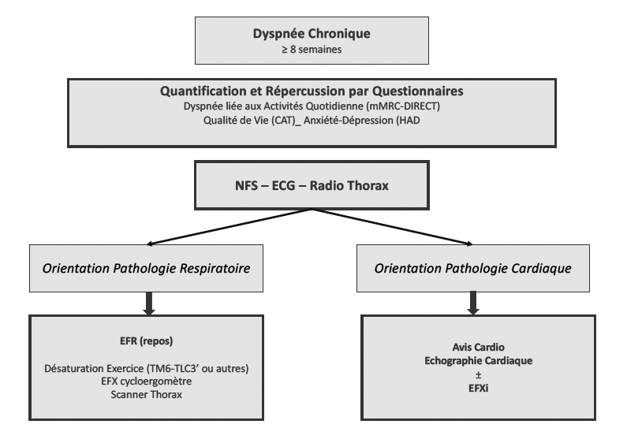
En cas d’orientation vers une cardiopathie, un avis cardiologique avec échographie cardiaque sera indiqué.

QUESTIONS TOMBABLES

- QRM
Devant une dyspnée aiguë, quelle(s) affirmation(s) est(sont) correct(es) ?
- La présence d’une cyanose est un signe de gravité
- Une orthopnée peut être présente en cas de dysfonction diaphragmatique
- La mise en jeu des muscles respiratoires inspiratoires (sus-claviculaires et sus- sternaux) est typique d’une obstruction des voies aériennes supérieures (trachée, larynx)
- Une dyspnée avec sifflements expiratoires oriente vers une origine bronchique
- La présence d’un astérixis est un signe de gravité

- QRM
Concernant la mécanique ventilatoire, quelle(s) proposition(s) est(sont) exacte(s) ?
- L’antépnée est définie par une fréquence respiratoire inférieure à 10 cycles par minute
- La bradypnée est synonyme de tachypnée
- Une dyspnée en décubitus dorsal est une orthopnée
- La platypnée est améliorée par la position assise
- Une dyspnée inspiratoire avec cornage témoigne d’une pathologie des voies aériennes supérieures

- QRM
Pour quantifier la dyspnée chronique, on peut utiliser :
- L’échelle mMRC (échelle modifiée du Medical Research Council)
- L’échelle de la NYHA (New York Heart Association)
- Le score de Fagerström
- Le score de GOLD
- Le score ACT (asthma control test)
- L’échelle de Mac Adams

- QRM
En cas de dyspnée isolée, à auscultation pulmonaire normale, quel(s) diagnostic(s) peut(peuvent) être évoqué(s) ?
- Pathologie neuromusculaire
- Anémie
- Embolie pulmonaire
- Syndrome d’hyperventilation
- Œdème pulmonaire cardiogénique

- QRM
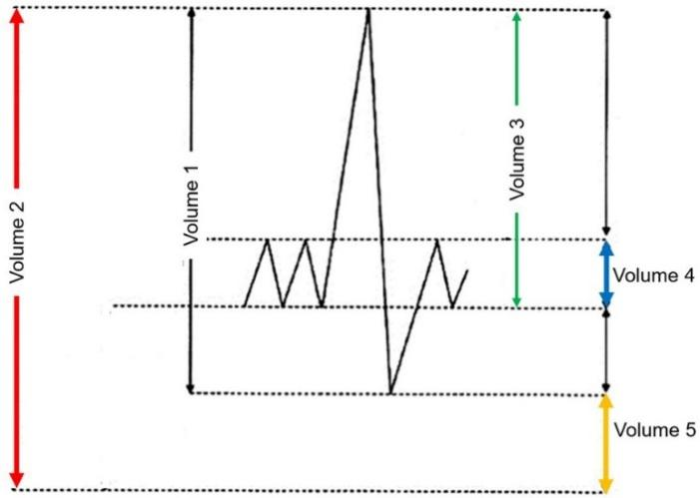
Quelles sont les légendes correctes concernant les volumes pulmonaires ?

- Volume 1 = capacité pulmonaire totale
- Volume 2 = capacité vitale
- Volume 3 = capacité inspiratoire
- Volume 4 = VEMS
- Volume 5 = volume résiduel

- QRU
Une touriste anglaise consulte pour une majoration de sa toux et de sa dyspnée et l’apparition d’expectorations purulentes. Elle vous montre un courrier de son médecin qui dit suivre cette dame pour une BPCO et qui signale qu’habituellement « I have to stop breathing when I walk to my own pace on flat ground ». Quelle est l’affirmation juste ?
- Cette patiente est essoufflée pour les gestes de la vie courante (habillage, déshabillage)
- Est essoufflée quand elle marche à sa propre allure sur terrain plat
- Est essoufflée quand elle ralentit le pas ou qu’elle descend une légère côte
- Marche plus rapidement que les gens de son âge sur terrain plat
- Peut monter 2 étages sans être essoufflé

- ZAP
La courbe débit-volume suivante a été réalisée lors d’une visite en médecine du travail chez un homme fumeur de 42 ans.
.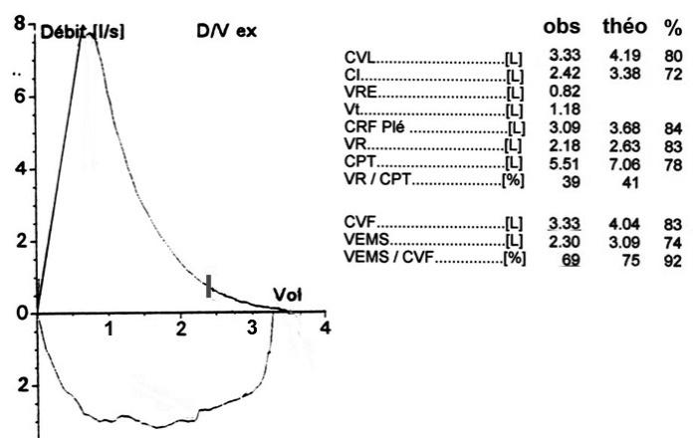
Pointez sur cette courbe la capacité vitale de cet homme.

RÉPONSES

- QRM
Réponse : ABDE
Commentaire : la mise en jeu des muscles respiratoires inspiratoires est un signe de lutte. Il peut se voir dans toutes les détresses respiratoires aiguës, quelles que soient leurs causes.

- QRM
Réponses : CE
Commentaires :
Antépnée = dyspnée en antéflexion ; Bradypnée = réduction de la fréquence respiratoire ; Tachypnée ou polypnée = augmentation de la fréquence respiratoire ; Platypnée = dyspnée en position debout, améliorée en décubitus dorsal

- QRM
Réponse : AB
Commentaires :
- L’échelle mMRC et l’échelle de la NYHA sont des autoquestionnaires utilisés en routine en pneumologie et en cardiologie pour apprécier l’impact de la dyspnée sur les activités physiques du patient.
- Le score de Fagerström permet d’évaluer la dépendance à la nicotine (cf. item tabagisme).
- La classification de GOLD sert à grader la sévérité de l’obstruction bronchique dans la BPCO.
- Le score ACT permet d’évaluer le contrôle de l’asthme
- L’échelle de Mac Adams est un distracteur

- QRM
Réponse : ABCD
Commentaire : l’œdème pulmonaire cardiogénique se manifeste le plus souvent par des sibilants ou des crépitants bilatéraux

- QRM
Réponse CE
Commentaire : Volume 1 = Capacité vitale ; Volume 2 = Capacité pulmonaire totale ; Volume 4 = Volume courant. Le VEMS est en fait un débit (volume expiratoire maximal en une seconde)

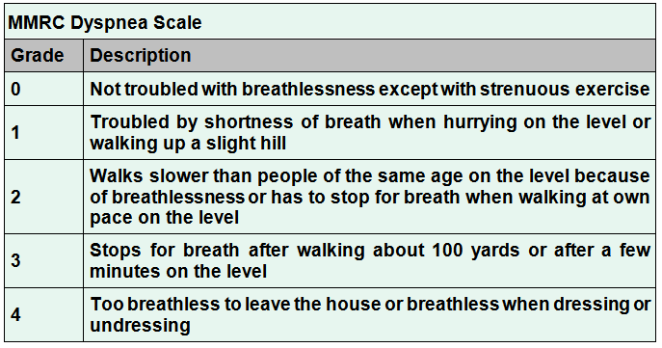
- QRU
Réponse : B

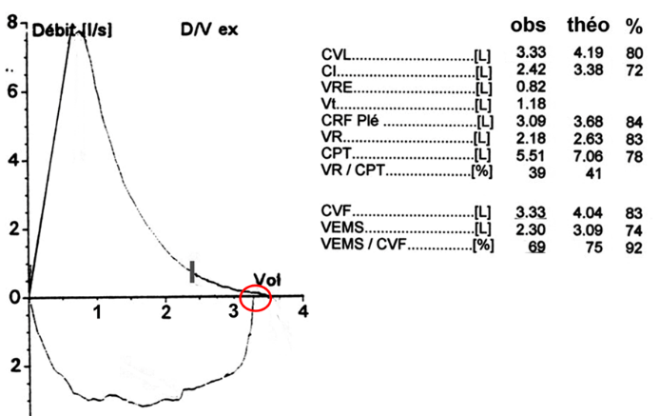
- ZAP
Réponse : cf. cercle rouge

